**POLÍTICA DE TRATAMIENTO DE INFORMACIÓN PERSONAL — Núcleo RH**

OBJETIVO  
Establecer las normas y procedimientos mediante los cuales Núcleo RH recolecta, almacena, procesa y protege la información personal de sus clientes, proveedores, colaboradores y demás titulares.

ÁMBITO  
Esta política aplica a toda la información personal tratada por Núcleo RH en el marco de sus actividades comerciales, contractuales, administrativas y de gestión humana, en formatos físicos y digitales.

MARCO LEGAL  
Se fundamenta en la Constitución Política de Colombia (art. 15), la Ley 1581 de 2012, el Decreto 1377 de 2013 y demás normas aplicables.

PRINCIPIOS  
El tratamiento de datos se regirá por los principios de legalidad, finalidad, libertad, veracidad, transparencia, acceso y circulación restringida, seguridad y confidencialidad.

FINALIDADES DEL TRATAMIENTO  
Los datos personales se utilizarán para:

* Gestionar procesos de selección, contratación y administración de personal.
* Administrar la relación comercial con clientes y proveedores y la prestación de servicios de consultoría en talento humano.
* Facturación, gestión de cobros y trámites contables y prestacionales.
* Envío de comunicaciones sobre servicios, capacitaciones, eventos y novedades relevantes para clientes y empleados.
* Realizar estudios internos para mejorar procesos, evaluar desempeño y diseñar programas de bienestar.
* Cumplir obligaciones legales, fiscales y laborales.

DERECHOS DE LOS TITULARES  
Los titulares pueden conocer, actualizar, rectificar y suprimir sus datos; solicitar prueba de la autorización; ser informados sobre el uso de sus datos; presentar quejas ante la Superintendencia de Industria y Comercio (SIC); y revocar la autorización o solicitar la supresión de sus datos cuando proceda, salvo obligación legal de conservación.

COMPROMISOS DE NÚCLEO RH  
Núcleo RH se compromete a: solicitar autorización previa y expresa cuando sea necesaria; garantizar condiciones de seguridad para la información; no divulgar datos sin autorización o mandato legal; y atender en forma oportuna las consultas y reclamos.

CANAL DE ATENCIÓN  
Los titulares podrán ejercer sus derechos y presentar consultas o reclamos a través de:

Las solicitudes serán respondidas en un plazo máximo de 10 días hábiles; los reclamos se atenderán dentro de los 15 días hábiles siguientes, conforme a la normativa aplicable.

VIGENCIA  
Esta política entra en vigencia a partir del día de su publicación y permanecerá vigente mientras Núcleo RH realice tratamientos de datos personales. Cualquier modificación se comunicará oportunamente a los titulares.

Correo: NucleoRH899@gmail.com

Teléfono: +57 (601) 412 9876

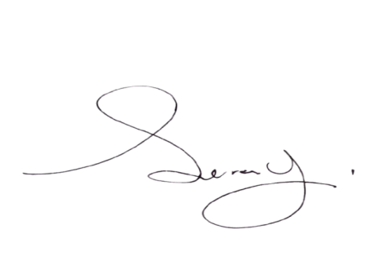

**__________________**   
 Representante Legal

Sara Bedoya Niño

12/09/25